Занятие №2
Случайные события и вероятность
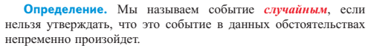
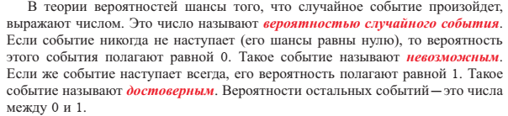
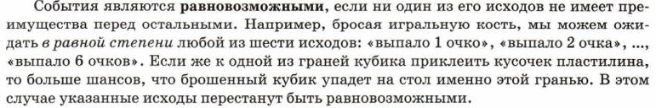
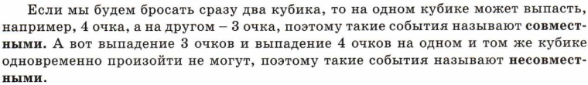
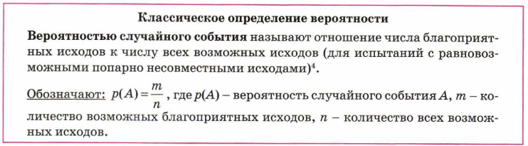
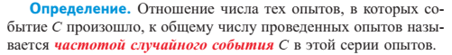

1.
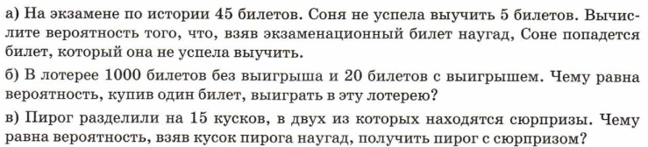
2.
3. 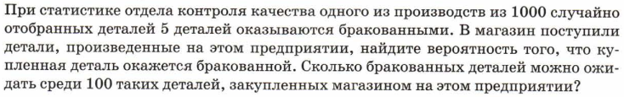
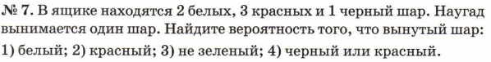
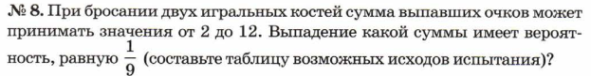
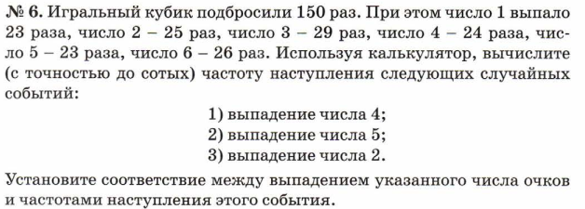

Ответы:
